1. 在main.js中引入mockjs

添加代码：

import mock from './mock'

2、创建mockjs文件

在src文件夹下的mock文件夹下，创建mock_api_list_guesslike.js文件，文件内容如下。



3、创建vue文件

在src文件夹下的components文件夹下的chapter5文件夹下创建testMockData.vue文件，内容如下。



4、在index.js文件中注册testMockData.vue。运行项目并查看页面结果。

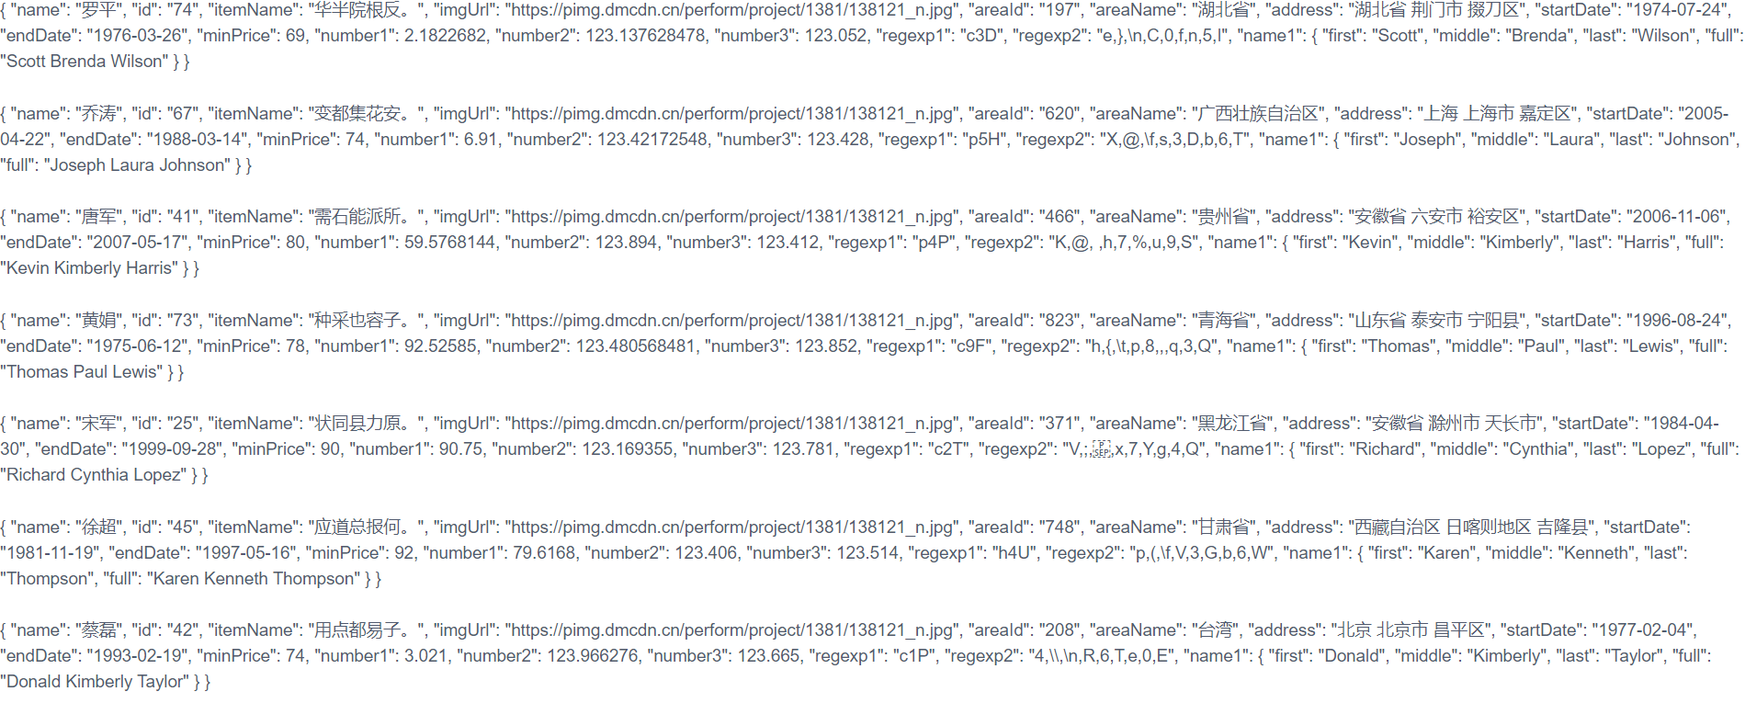

每次刷新页面，数据也会不一样。